ГОУ ДПО ЦПК «Ресурсный центр»

Районное методобъединение учителей начальных классов

Доклад на тему:

«Проектно-исследовательская деятельность при изучении курса «Окружающий мир»

Выполнил:

учитель начальных классов

ГБОУ СОШ д. Екатериновка

Великанова Елена Юрьевна

с. Красный Яр

2014 г.

Проектная деятельность для учеников начальной школы - дело очень сложное и требующее особой подготовки. Чтобы научить детей данному виду деятельности, я на своих уроках использую метод проектов. Такие уроки по отношению к предметному содержанию, являются, обычно, обобщающими. Дети уже имеют достаточный запас знаний и умений, нужно только правильно распределить деятельность и воспользоваться этими знаниями в конкретной ситуации. Результатом такой деятельности всегда является продукт, произведенный усилиями учащихся. Дети радуются собственному успеху, видят значимость проделанной работы. Это влияет на повышение интереса учащихся к учебному процессу. Не менее важным является и развитие коммуникативных качеств. Использование метода проектов позволяет эффективно работать над решением данной задачи. Вовлекая детей в проектную деятельность, учитель создает проблемную ситуацию, для решения которой предлагает детям работать в парах и группах, а значит, сотрудничать, помогать друг другу, вносить свой вклад в общее дело. В настоящее время весьма актуально умение школьников добывать знания самостоятельно и применять их во всевозможных ситуациях. Именно поэтому вместо получения готовых знаний на современном этапе развития общества требуется развитие личности ребенка, его творческих способностей, самостоятельности мышления и чувства личной ответственности. Осуществить вышесказанное в рамках учебно-познавательной деятельности позволяет **проектная деятельность.**Моё видение данной проблемы, ее актуальность и определило выбор темы методической работы: **Проектно-исследовательская деятельность при изучении курса «Окружающий мир»**

Как показывает практика и исследования многих ученых, наибольший интерес у учащихся вызывает деятельность практического характера, изучение окружающего мира. Детям нравится работать с тем материалом, который они могут перенести в реальную жизнь, который найдет непосредственное применение в их жизни. В программе «Окружающий мир» раскрывается многосторонняя ценность природы для человека, в том числе и для здорового образа жизни людей, возможного только на основе гармоничного отношения с природой. Считаю актуальным внедрение проектной методики, прежде всего в процесс обучения окружающего мира в УМК «Школа России» авторов А. А. Плешаков и Е.А. Крючкова

***Слайд -1***

Организуя проектную деятельность, я ставлю следующую **цель: создание условия для самовыражения, самореализации каждого ученика и для развития самостоятельной деятельности.**

Цель эта может быть достигнута:

- через проживание детьми ситуации успеха не на словах, а на деле, через чувство собственной значимости, успешности, способности преодолевать различные проблемные ситуации

- через осознание себя, своих возможностей, своего вклада, а также личностного роста в процессе выполнения проектного задания, поэтому все обучающиеся класса участвуют в проектной деятельности в зависимости от своих возможностей и способностей.

***Слайд- 2***

Реализации поставленной цели способствует решение следующих **задач:**

1. развивать инициативность и активность обучающихся;
2. выявлять наиболее одаренных учащихся, склонных к исследовательской деятельности и развивать их творческие способности;
3. развивать навыки проектно-исследовательской работы, умения самостоятельно и творчески мыслить, использовать полученные знания на практике;
4. развивать у обучающихся самостоятельность;
5. поддерживать тесный контакт с родителями, взаимодействовать с ними в плане организации совместной деятельности и расширять кругозор учащихся в области научных достижений.

Проектная деятельность позволяет мне находить способы развития индивидуальности и самостоятельности детей, а детям даёт возможность попробовать себя в самых разнообразных ролях, способах трудовой, художественной, сочинительской, режиссерской, организаторской и другой деятельности.

***Слайд -3***

В ходе проектной и исследовательской деятельности формируются следующие способности:

* видеть проблему, анализировать сделанное – почему получилось, почему не получилось, видеть трудности, ошибки;
* ставить цель и стремиться к её достижению;
* планировать деятельность;
* проявлять инициативу при реализации идеи проекта, при поиске способов решения проблемы;
* взаимодействовать в ходе проектной деятельности, отстаивать свою позицию, принимать или аргументированно отклонять точки зрения других.

**Организация проектной деятельности**

Начинается обучение учащихся проектной деятельности с *тренинговых занятий* по развитию информационно-аналитических умений, информационно-поисковых умений.

Примеры заданий, позволяющих учащимся овладеть специальными знаниями, умениями, навыками исследовательского поиска Формирование способности развивать собственную точку зрения, смотреть на объект исследования с разных сторон Задание «Посмотри на мир чужими глазами». Учитель читает детям неоконченный рассказ. «Утром небо покрылось чёрными тучами и пошёл снег. Крупные снежные хлопья падали на дома, деревья, тротуары, газоны, дороги…» Задание: продолжить рассказ, представив себя в роли мальчика, гуляющего во дворе с друзьями; водителем грузовика, едущего по дороге; лётчиком отправляющимся в полёт; мэром города; вороной, сидящей на дереве и т.д.

* Задание «Тема одна – сюжетов много». Придумайте как можно больше сюжетов на одну и ту же тему. (Например, тема «Осень», «Город», «Лес»…можно нарисовать лес осенью, улетающих птиц, работы на полях, школьников, идущих в школу и т. д.) Задание « Составь рассказ, используя данную концовку» «… Так я и не выучил стихотворение». «… Сидевший в клетке попугай не обратил на это никакого внимания».
* Развитие умения выдвигать гипотезы (Уметь предвидеть события, предполагать, используя слова: может быть, Предположим, допустим, возможно, что если, наверное). Задание «Давайте вместе подумаем» Почему у белого медведя нос чёрный? Гипотезы(предложенные детьми): 1. Может быть, чтобы быть заметным и его боялись окружающие? 2. Наверное, потому что всё время держит его по ветру, чтобы дорогу запоминать? 3. Предположим, чтобы медвежата его видели.
* Упражнения на обстоятельства. При каких условиях каждый из этих предметов будет очень полезным? При каких условиях эти же предметы могут быть совершенно бесполезны и даже вредны? Например соль, сахар, мобильный телефон Задания типа «Найди возможную причину события» Машина резко затормозила. Молоко прокисло.
* Развитие умений задавать вопросы Задания для развития умения задавать вопросы уточняющие (верно ли, что; надо ли; должен ли и Восполняющие (Кто? Что? Где? Почему?) Задание «Найди загадочное слово» Дети задают друг другу разные вопросы об одном и том же предмете, начинающиеся со слов «Что», «Как», «Почему», «Зачем». Обязательное правило – в вопросе Должна быть невидимая явно связь. Например: в вопросе об апельсине звучит не «Что это за фрукт?», а «Что это за предмет?»

В 1-ом классе более приемлемы проекты прикладного характера, когда ребенок своими руками создает что-то новое: поделки, рисунки, аппликации. На начальном этапе мы с детьми договариваемся о видах деятельности.

- Что вы хотите делать?

- Что вы умеете делать?

- Что мы еще можем сделать?

- Что в результате у нас получится?

На начальном этапе организации проектной деятельности (1-2 класс) этого достаточно, так как учащиеся выполняли посильные творческие работы без методического паспорта проекта, в основном применяя практические навыки, приобретенные на уроках трудового обучения. Вся собранная детьми информация, в большей степени образная.

По предмету «Окружающий мир» дети выполняли следующие проекты: «Моя малая родина», «Моя семья», «Мой класс и моя школа», оформляли фотовыставку «Мои домашние питомцы» и другие.

Примеры проектных задач, которые помогут освоить учебный материал и более глубоко проникнуть в тайны природы:

***Слайд -4***

|  |  |  |
| --- | --- | --- |
| *Класс* | *Тема* | *Характеристика деятельности ученика* |
| 1 класс | Мои домашние питомцы | Проектное задание: составить фоторассказ (или сочинить вымышленную историю, сказку) о своей кошке или другом домашнем питомце, оформить его на страницах рабочей тетради |
|  | ***Моя малая родина*** | Проектное задание: составить подборку фотографий или выполнить рисунок на тему «Природа в селе» оформить их на страницах рабочей тетради |
|  | Мой класс и моя школа | Проектное задание: составить фоторассказ о жизни своего класса |
|  | Моя семья | Проектное задание: составить фоторассказ о жизни своей семьи |
| 2 класс | Родное село | Проектное задание: составить фоторассказ о жизни своего села |
|  | Родословная | Проектное задание: составить генеалогическое дерево, используя фотографии из семейного альбома |
|  | ***Возьмём под защиту*** | Проектное задание: акция «Покормим птиц зимой»; оформление стенгазеты, с использованием собранной детьми информацией о питании птиц, животных; изготовление кормушек; организация дежурства детей по кормлению птиц. |
|  | Города России | Проектное задание: составить фоторассказ о городе России «Город в котором я был» |
| 3 класс | Богатства, отданные людям | Проектное задание: составить фоторассказ «Примеры благородного служения людям». |
|  | ***Разнообразие природы родного края*** | Проектное задание (проект): подготовить странички книги о мире растений и животных родного края, выразив своё отношение к ним, используя свои наблюдения и фотоматериал. Создание коллажа, оформление стенгазеты «Природа глазами детей». |
|  | Кто нас защищает? | Проектное задание (проект): подготовить фоторассказ о вооружённых силах России. |
|  | Школа кулинаров | Проектное задание (проект): вместе со взрослыми выявить полезные продукты питания, приготовить блюдо из данных продуктов, подготовить фоторассказ о своих наблюдениях во время выполнения разных этапов работы. |
|  | Экономика родного края | Проектное задание (проект): вместе со взрослыми посетить одно из мест, связанных с экономикой родного края подготовить презентацию о своих наблюдениях. |
| 4 класс | ***Нет милее края, чем село родное*** | Проектное задание: составить страничку о жизни своего села, создать книжку- раскладушку «Район в котором я живу» |
|  | ***По родным просторам*** | Проведение конференции на тему «Экологические проблемы моего села». Составить странички книги «Колокол»; наметить пути решения экологических проблем; провести акции. |
|  | Путешествие по реке времени | Организация поисково – исследовательской работы «История моей семьи в истории народа», посвященной 70-летию Великой Победы. Создание коллективного альбома «Лента памяти». Проведение мероприятия в 1-3 классах. |

***Слайд – 5***

Проекты, в которых участвуют ученики, отличаются друг от друга:

* результатом:

— поделки (игрушки, книги, рисунки, открытки, стенгазеты, макеты и т. д.);

— мероприятия (театральные постановки, викторины, КВН, интеллектуально-познавательные игры и т. д.);

* количеством участников:

— индивидуальные проекты (в дальнейшем они объединяются в коллективный продукт (например, выставка работ учащихся));

— работа в малых группах (поделки, коллажи, макеты, подготовка конкурсов и викторин и т. д.);

— коллективные проекты (мероприятие на уровне школы и т. д.);

* продолжительностью (от нескольких часов до нескольких недель);
* числом этапов.

***Слайд -6***

**Этапы работы над проектом**

**Проблема**- социально значимое противоречие, разрешение которойявляется прагматической целью проекта.

**Проектирование**–процесс разработки проекта и его фиксации в какой- либо внешне выраженной форме.

**Поиск информации**- сбор информации: обращение к уже имеющимся знаниям и жизненному опыту, работа с источниками информации, создание собственной системы хранения информации.

**Продукт проектной деятельности**- конечный результат разрешения поставленной проблемы.

**Презентация**– публичное предъявление результатов проекта.

**Портфолио** (папка) проекта – подборка всех рабочих материалов проекта.

***Слайд -7***

**I этапом** работы над проектом является - **мотивационный этап.**

Постановка учебной задачи. Содержание работы на данном этапе - это создание учебной ситуации на основе проблемы, интересного факта, значимых событий.

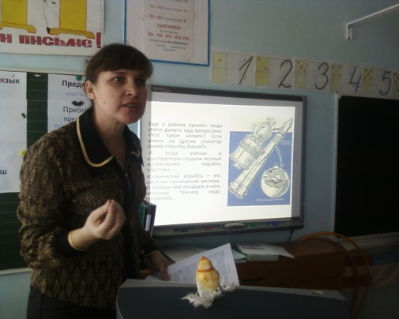На вводном уроке мы знакомимся с основными темами раздела, их содержанием, вместе с детьми формулируем проблемы. Определяем примерные темы проектов.

Роль педагога заключается в управлении процессом. На данном этапе учитель знакомит обучающихся с источниками информации, дает краткий инструктаж по содержанию работ. У младших школьников ведущей остается игровая деятельность, поэтому данный урок целесообразно строить в игровой форме путешествие, аукцион и др.)

Вводное занятие к проекту "Небесные тела", 1 класс

.

***Слайд -8***

**II этапом** работы над проектом является **проектирование.** Большинство проектов можно сделать индивидуально, но работа в группах носит более творческий характер.

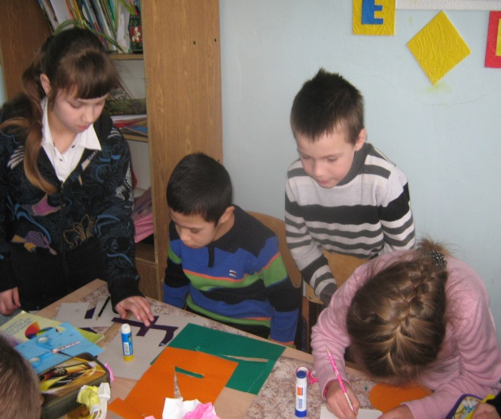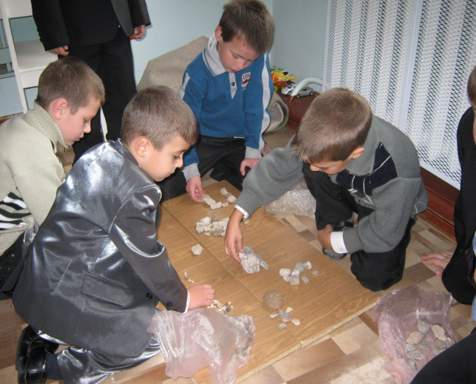

Успешность групповой работы зависит от того насколько правильно и удачно сформированы группы. Существуют различные варианты формирования групп школьников: группа по желанию, «случайная» группа, группа, сформированная лидером (капитаном, командиром), группа, сформированная педагогом в соответствии с поставленными целями, а также по теме работы или по уровню сложности задания.

Необходимо учить ***детей работать в группе***. В первую очередь, необходимо научить детей правильно строить свои высказывания, помнить и соблюдать правила работы в группе (говори вполголоса, один говорит – другие слушают, не перебивай выступающего и т.п.).

Итак, группа сформирована, между детьми распределяются роли:

* **организатор**— отвечает за работу группы в целом;
* **докладчик**— выступает перед классом с готовым решением группы;
* **секретарь**— записывает высказанные идеи и решения;
* **контролер**— проверяет, все ли поняли принятое решение.

***Слайд-9***  
**III этап** работы над проектом – поиск информации.

Где можно найти необходимую информацию?

1. Понаблюдать
2. Прочитать в книге
3. Найти в Интернете
4. Провести исследование
5. Спросить у взрослых.

**На протяжении выполнения всех этапов проекта группы отчитываются о проделанной работе.**

1. Расскажите, какое задание выполняла группа.

2. Что вы предприняли для выполнения задания.

3. Представьте результат своей работы на данном этапе.

1. Оцените работу своей группы.

Очень важно, чтобы дети в процессе проектной деятельности всегда помнили: кто и для чего будет использовать в дальнейшем созданный ими продукт (практическая или социальная значимость проекта).

**Проект «Природа родного края» 3 класс**

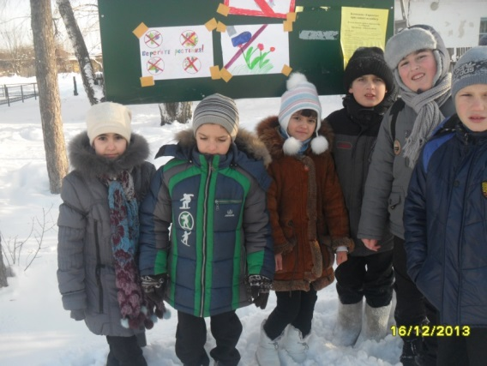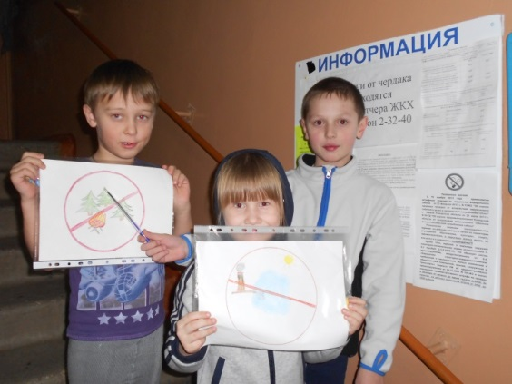

***Слайд -10***

**IV этапом** работы над проектом является конечный результат.

Продуктами нашей проектной деятельности являются рукописные книги, стенгазеты:

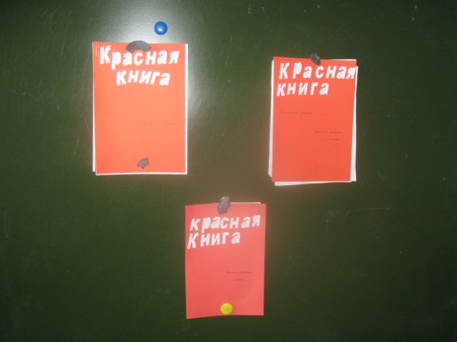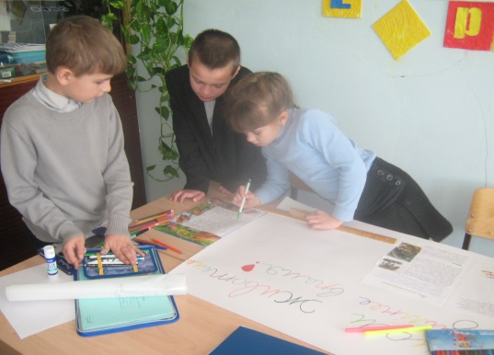

**«Красная книга Самарской области» «Помоги животным в зимнее время»**

***Слайд -11***

театральные постановки спектаклей, поделки, выставки творческих работ

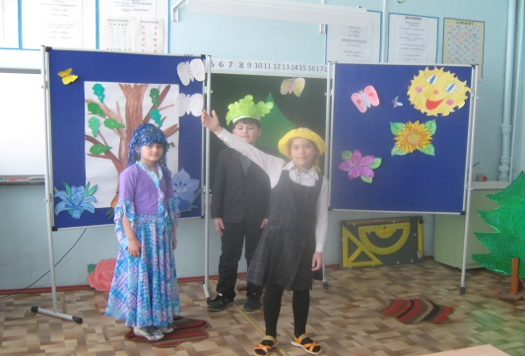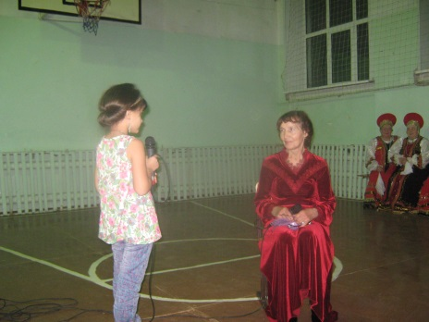

**Концерт ко Дню матери 2 класс Театральная постановка**

**«Там где нет воды, желудей не бывает» 3 класс**

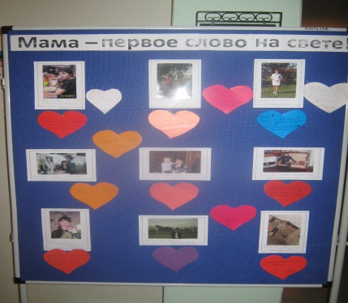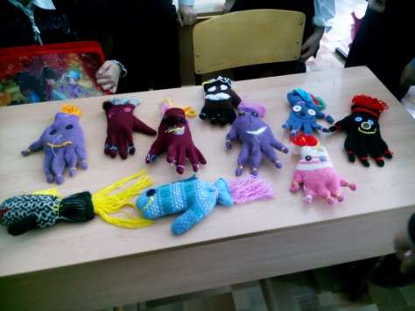

«**Осьминоги и рыбки», 3 класс Фото выставка «Наши мамочки»**

***Слайд -12***

**V этапом** работы над проектом является презентация продукта.

Урок-презентация проводится в конце изучения темы. Он завершает, подводит итоги работы над учебными проектами. Учащиеся защищают свой продукт, рассказывают о ходе работы над ним, представляя итоговый результат.

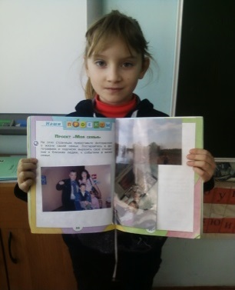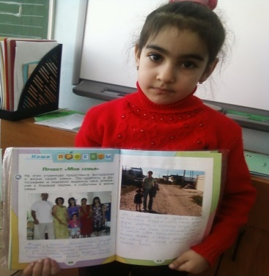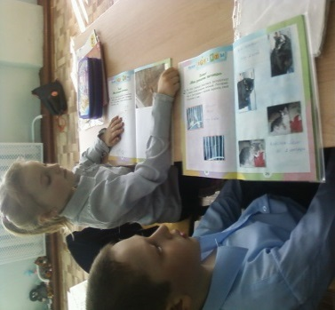

**Защита проекта «Моя семья», 1 класс Защита проекта**

**«Мои домашние питомцы»,**

**1 класс**

Обязательно проговариваем планы на будущее:

- Планируете ли вы продолжить работу над проектом (закончить работу по данному проекту, повернуть её в другом направлении).

Поэтому многие наши проекты находят продолжение в новом учебном году.

***Слайд -13***

**Проект «Моя малая родина» 1 класс**

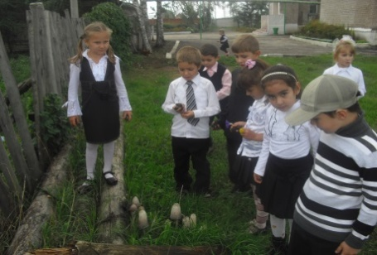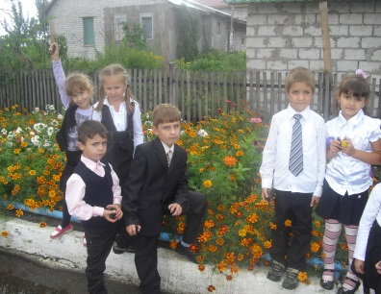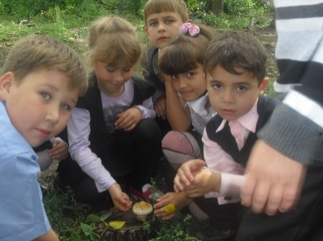

***Слайд -14***

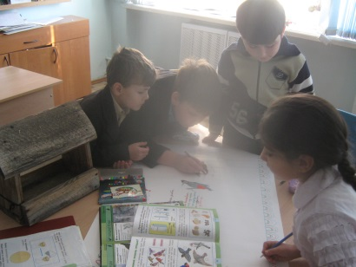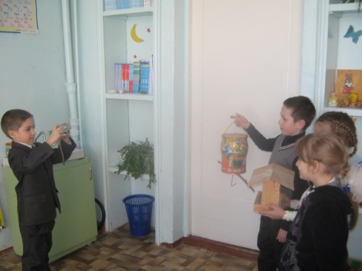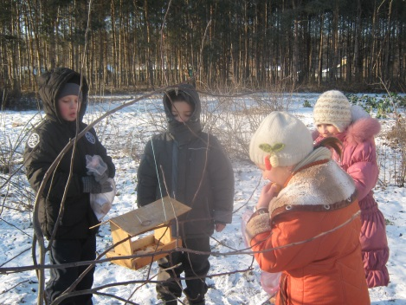**Проект « Возьмём под защиту» 2 класс**

***Слайд -15***

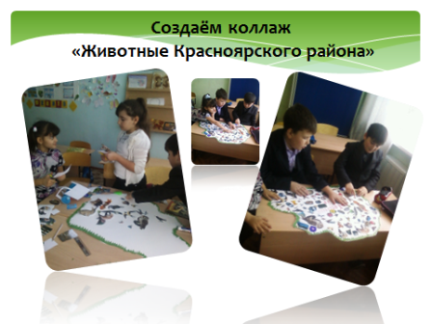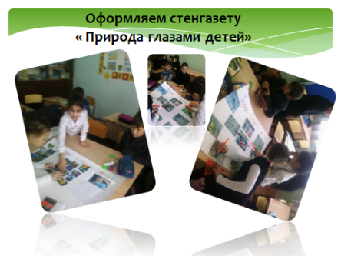**Проект «Природа родного края» 3 класс**

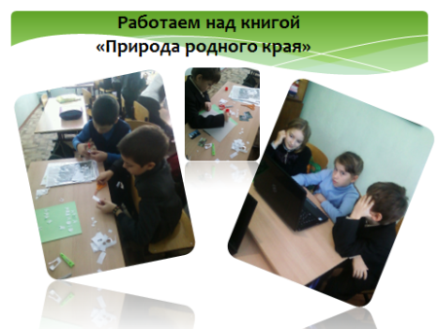

***Слайд -16***

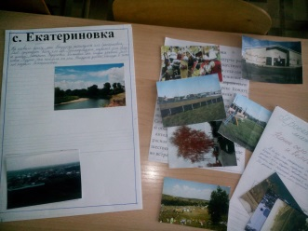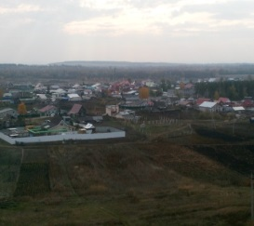**Проект по внеурочной деятельности «Нет милее края, чем село родное» 4 класс**

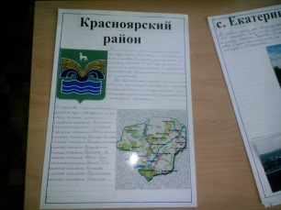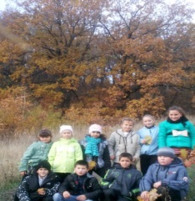На последнем этапе проектной деятельности проводится рефлексия. Анализируется деятельность детей, выявляются недостатки, положительные стороны, подводятся итоги, награждаются победители.

***Слайд -17***

На примере проекта «Разнообразие природы родного края» рассмотрим организацию деятельности учащихся на каждом этапе.

Основной задачей работы над проектом «Разнообразие природы родного края»  в 3 классе, было: расширить представления детей о животных и растениях родного края.

На начальном этапе дети получили письмо от животных, которые просили о помощи.

В связи с возникшей проблемой ребята поделились на 3группы:

I группа –  **Создание книги «Природа родного края»**(сбор информации о растениях, животных родного края).

II группа –  **Создание коллажа «Животные Красноярского района»»**(изучение внешнего вида животных нашей местности)

III группа – **«Создание стенгазеты «Природа глазами детей»»**

**Исследование осуществлялось на нескольких этапах.**

**1 этап** - «Погружение» в проблему. Мы установили, что в нашем районе очень много животных и растений, о которых дети не знают.

**2 этап** - Целеполагание

**3 этап** - Поисково-теоретический. Ребята нашли информацию о растениях и животных Красноярского района.

**4 этап** - Осуществление деятельности. Практическая работа в группах по оформлению собранной информации.

**5 этап**-Обобщающий. Проведение акции **«Берегите природу!»**

**6 этап** – Выступление на общешкольной «Ярмарке проектов».

Этот проект можно назвать успешным, потому что дети задумались о том, *что в настоящее время природа во многом зависит от человека.*

*Село Жареный Бугор окружен густым лесом, здесь можно встретить кабана, лося, лису, зайца, бобра и т.п., но их становится всё меньше и меньше.*

*И для того, чтобы люди задумались о последствиях своей деятельности, ребята провели акцию* ***«*Берегите природу!*».***

Результатом работы над любым проектом является личностное продвижение детей, а такжеприобретение опыта социально-значимой деятельности, главным в котором является способность представлять, создавать и защищать собственный результат.